我國農業保險及農民退休制度之檢討
四、我國農業保險之可行性分析
依農業發展第58 條規定政府應舉辦農業保險，然我國迄今仍未建立一套完整之農業保險制度，只有個別實施的家畜保險、漁船保險、漁民平安保險、農民健康保險等。
臺灣受地理環境及氣候因素影響，天災頻繁，而農業經營是受自然天候條件影響很大的產業，加上農民收入相對偏低，承擔風險能力弱，我國雖自80年發布施行農業天然災害救助辦法，然災害救助有一定條件與限制，無法填補農民因天災所造成經濟上的損失。部分學者如蘇文生（1964）、簡宣博(1975,1991,1992)黃美玲及王財驛等(2009,2011)即提出我國辦理農業保險之可行性及相關建議，農委會96-98年委外對台灣農業保險之研究亦提出可行性模式之建議（詳附圖1），茲摘述如下：
保險（災害救助金額改為補貼農民之保險費）、共同保險、農作物保險基金
第一層:針對農民天然災害的風險以農業保險機制來補償，保險人由辦理農作物保險業務之財產保險公司承保，並由政府提出有利誘因，如業務費用補助或租稅優惠，使保險公司有意願承保或共保農作物保險。而為減輕農民保險費負擔，以天然災害救助金之法定預算來補貼農民保費。
第二層:考量保險業者風險承擔能力良莠不齊且農業災害損失龐大，故可透過第二層共同保險機制保障。由辦理農作物保險業務之保險業組成共同保險組織，保險金額之給付以農民實際損失金額的固定比例給付。
第三層:台灣處於亞洲季風氣候地區，對於巨大災害所造成之損失，最後由政府成立農作物保險基金承擔，農作物保險基金得接受分保，將風險透過農作物保險基金承擔及分散災害損失。
災害救助加保險、再保險及農作物保險基金
第一層:其作法為符合農業天然災害救助辦法受災農民適用現行災害救助；對不符合救助條件之受災農民及超過現行災害救助之損失則可透過保險機制來彌補，保險由辦理農作物保險業務之財產保險公司承保。
第二層: 超過第一層所給付之保險金額，可透過再保險之方式由再保險公司支付。
第三層: 由政府成立農作物保險基金為再保險公司的後盾。
災害救助、保險、農作物保險基金
第一層: 此方案乃對於所有受災農民之災害損失，在一定金額內十足給付(有做防災措施者)，沒做防災措施者，則給予固定比例現金救助。
第二層:受災農民透過災害救助可獲得一定之現金救助外，對於超過補助的損失金額，即透過保險機制(超額損失保險 )來補償，以超額損失為保險起賠點，農民要負擔之保險費比較少，保險人是由辦理農作物保險之財產保險公司承保。
第三層:與前述二個方案相同，由政府成立農作物保險基金。

附圖1：我國政策性農業保險可行模式

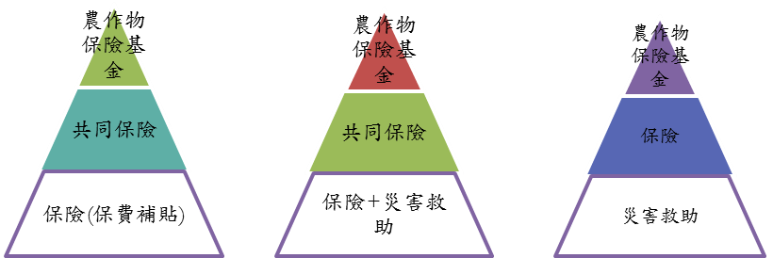
模式一 模式二 模式三
※資料來源，農委會98年度科技計畫委外研究報告-農民福利制度規劃之研究-台灣農業保險之研究（96-98年），第60-63頁。

前述三種模式皆與現行災害救助作整合，並透過保險，共同保險或再保險及農作物保險基金提撥等提供三層保障方式，然實施農業保險需有相關法令及保險經營組織體系等之配套措施：
農業保險政策及相關法令
我國雖有保險法，然鑒於農業保險之特殊性，規範商業保險的保險法並不適用或不完全適用於農業保險。因此首先需制定農業保險法或農作物保險條例，以確保農業保險體系的順利運作，保障農民切身利益。另主管機關亦應確定政策性保險之作物種類、保險責任，制訂主要政策性農業保險險種的標準條款和參考費率。
建構政策性農作物保險之組織制度
1.設立專門政策性農作物保險公司或委託商業保險公司以公辦民營方式經營：由於我國農民平均收入偏低且風險意識普遍不高，因此由政府成立專業農作物政策性保險公司或是委託商業保險公司以公辦民營方式經營來引導農作物保險發展較切合實際。可依不同經營方式，研議給予適當農作物保險保費或經營管理費用之補貼，及稅收方面之優惠政策。
2.實行強制保險與自願保險結合方式：對部分攸關國民生計之農作物，實行強制保險，其他作物則實行自願保險，政府對強制保險保費應給予補貼。
3.建立完善的農作物保險之再保險體系：允許國內外商業保險公司和再保險公司經營農作物保險之再保險，以建立對農作物保險能提供有效支援之再保險體系。
4.人力資源強化：農業保險在操作上有較高之技術要求，如保險費率擬定及查勘損失評估，可從現有保險機構之人力資源加以訓練強化其農業保險專業知識。

